Nom : ___________________________  Prénom : ________________________  Classe : _________________________ | ✦ CCF — Mathématiques ✦  Statistiques — Régression linéaire | Date : _______________  Note : _____ / 20  Durée : 45 min

📋 SITUATION | La marque de cosmétiques Éclat Paris

La marque Éclat Paris commercialise des soins de beauté naturels en ligne. Sa directrice marketing souhaite analyser l'effet de la publicité sur les réseaux sociaux sur les ventes. Elle dispose des données suivantes, relevées sur 9 mois consécutifs :
x désigne le rang du mois,
y désigne le chiffre d'affaires mensuel réalisé (en milliers d'euros).

x (en k€) | 1 | 2 | 3 | 4 | 5 | 6 | 7 | 8 | 9
y (en k€) | 11 | 22 | 21 | 35 | 34 | 47 | 48 | 58 | 62

🎯 Problématique — Si Éclat Paris investit 10 000 € en publicité le mois prochain, quel chiffre d'affaires peut-elle espérer réaliser ?

Q1 — APPROPRIATION | Se repérer dans la situation

Q1. Représenter le nuage de points (x ; y) dans le graphique suivant  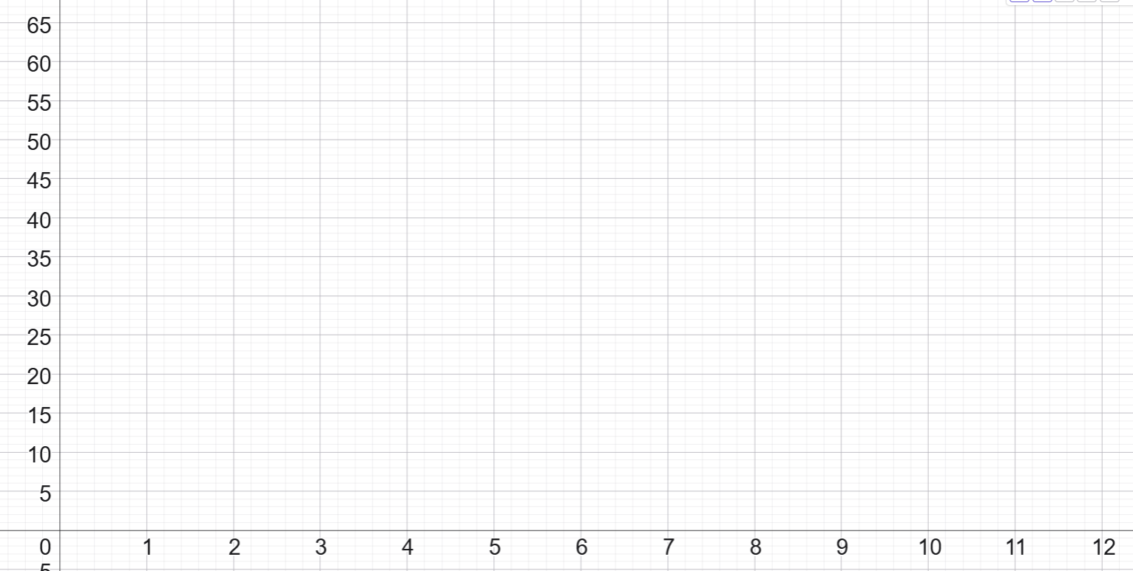  Décrire en une phrase la tendance globale observée. | 3 pts

Q2 — ANALYSE | Identifier et formuler une démarche

Q2. Comment pourrait-on modéliser cette situation pour répondre à la problématique ? Expliquer la démarche envisagée, sans effectuer de calcul. | 2 pts

Q3 — RÉALISER | Utiliser les outils statistiques

Q3. À l'aide de la calculatrice Numworks, déterminer l'équation de la droite de régression de y en x, de la forme y = ax + b. Identifier et noter les valeurs de a et b (arrondir au centième). | 2 pts

Q4. Relever sur la calculatrice Numworks la valeur du coefficient de détermination R². La droite de régression est-elle un modèle pertinent pour ces données ? Justifier. | 2 pts

Q5. Utiliser la droite de régression pour estimer le chiffre d'affaires qu'Éclat Paris pourrait réaliser lors du mois 12. | 2 pts

Q6. Utiliser la droite de régression pour estimer le chiffre d'affaires qu'Éclat Paris pourrait réaliser avec un budget publicitaire de 10 000 €. | 2 pts

Q4 — VALIDATION | Vérifier et interpréter les résultats

Q7. Interpréter le R². Que nous indique-t-il sur la fiabilité des résultats ? | 3 pts

Q8. Est-on certain que la prédiction va se réaliser ? | 1 pt

Q5 — COMMUNICATION | Présenter et argumenter les conclusions

Q9. Rédiger une note de synthèse structurée à destination de la directrice marketing d'Éclat Paris. Elle doit présenter le modèle obtenu, la prévision de chiffre d'affaires pour un budget de 10 000 €, et une appréciation honnête de la fiabilité de cette prévision. | 2 pts

